ЗАНЯТИЕ ПО АППЛИКАЦИИ « ОТКРЫТКА ДЛЯ ВЕТЕРАНОВ»
Творчество бесспорно влияет на ребенка, его развитие, умения, характер. Оно учит малыша самовыражению, помогает познать мир, увидеть его своими глазами. Ребенок, который занимается творчеством, умеет выходить за границы общепринятого, и благодаря этому преодолевает возникшие проблемы легче, ведь у него есть много вариантов их решения. Помимо этого, работая вместе, дети и родители сближаются, лучше взаимодействуют и понимают друг друга.
Аппликация. Польза от этого вида творчества, как и от других, огромна. Занимаясь такой кропотливой работой, ребенок учится терпению, развивает усидчивость, тренирует внимание, проявляет аккуратность, вырезая детали. Вырезание, нанесение клея, и само приклеивание очень хорошо развивают мелкую моторику рук ребенка.
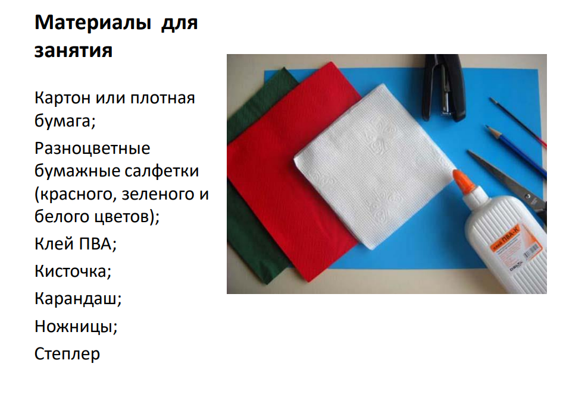

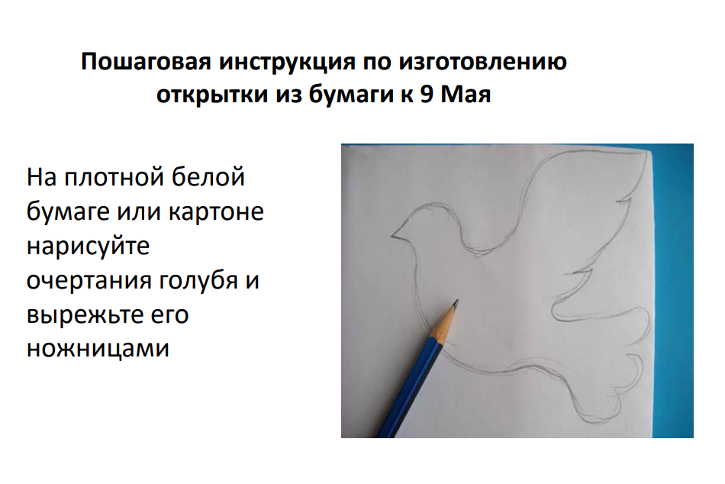

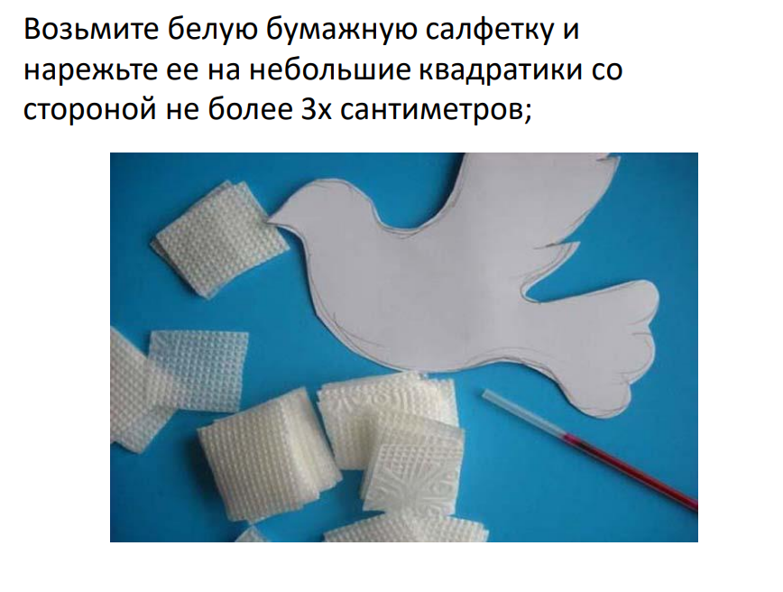

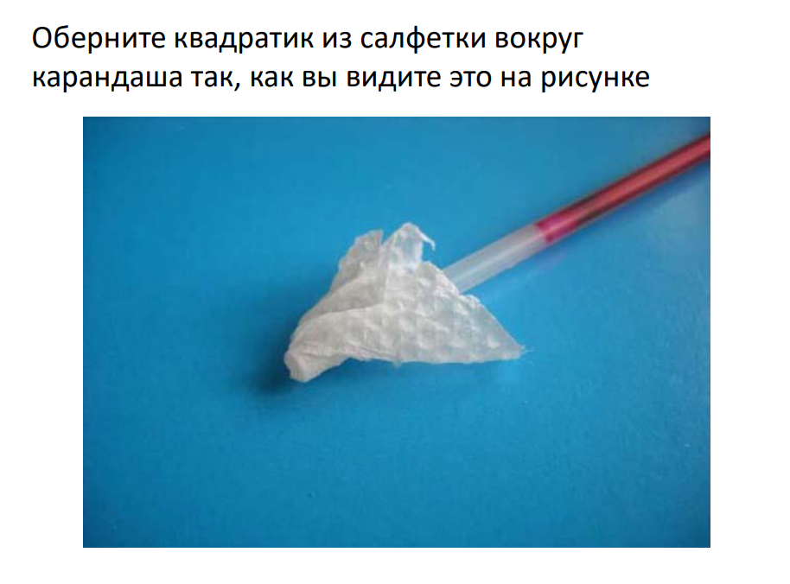

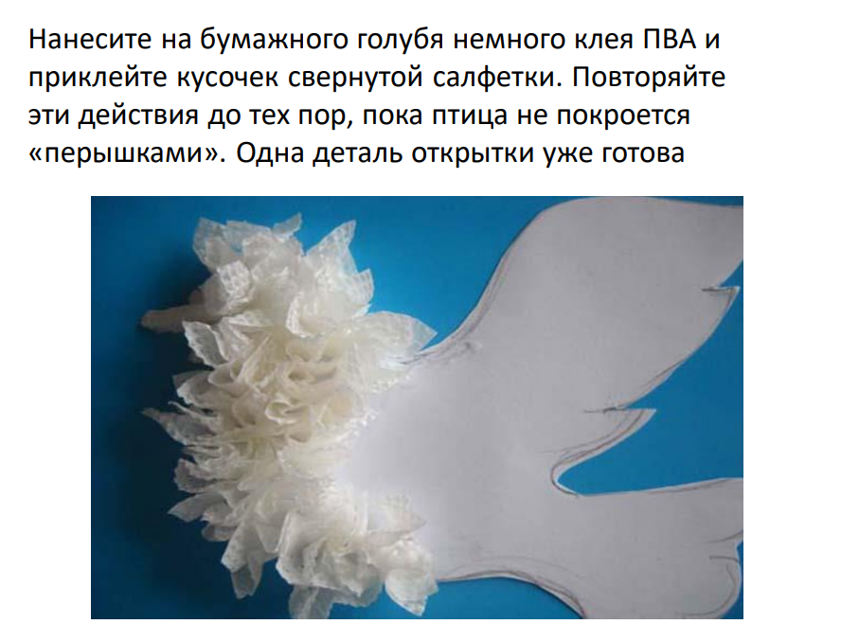
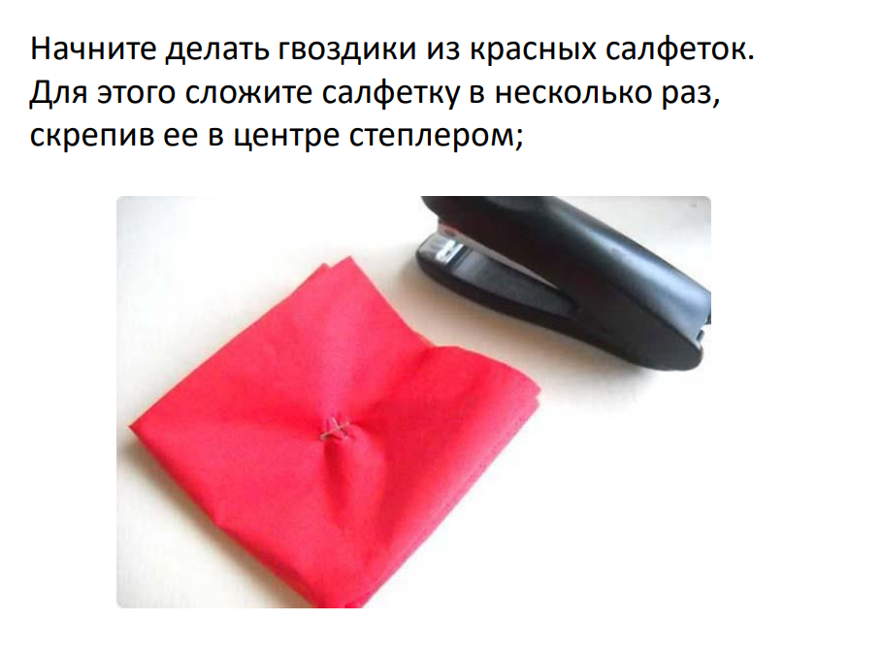
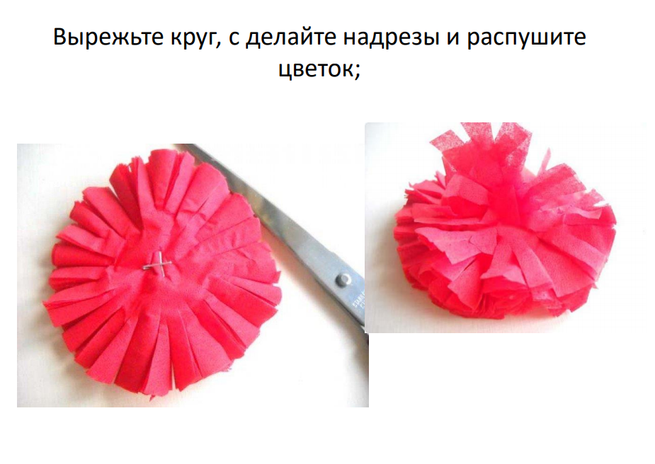
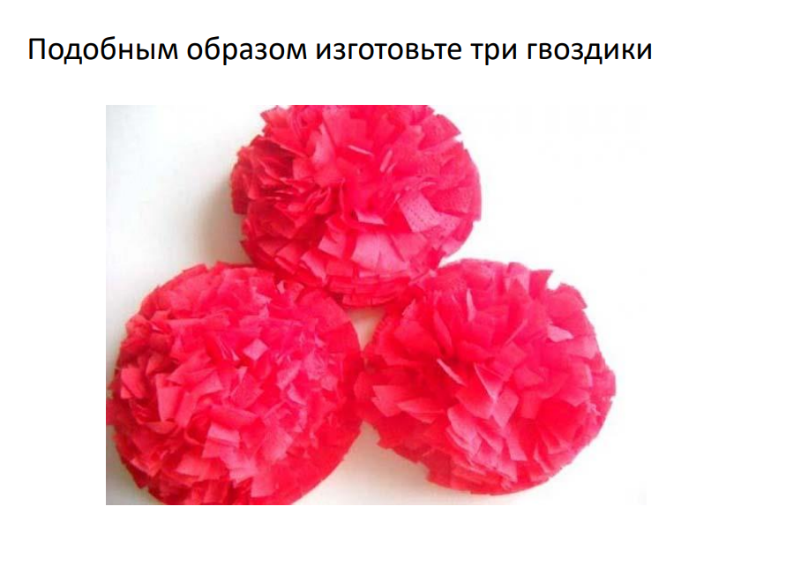

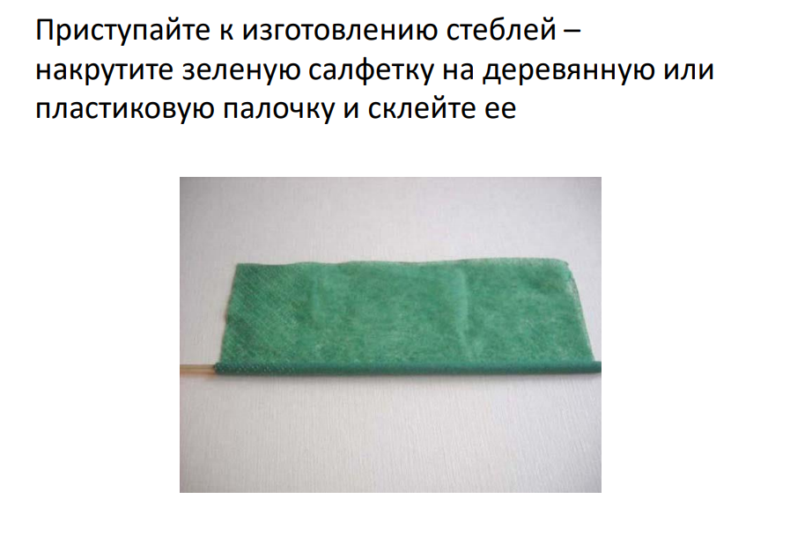
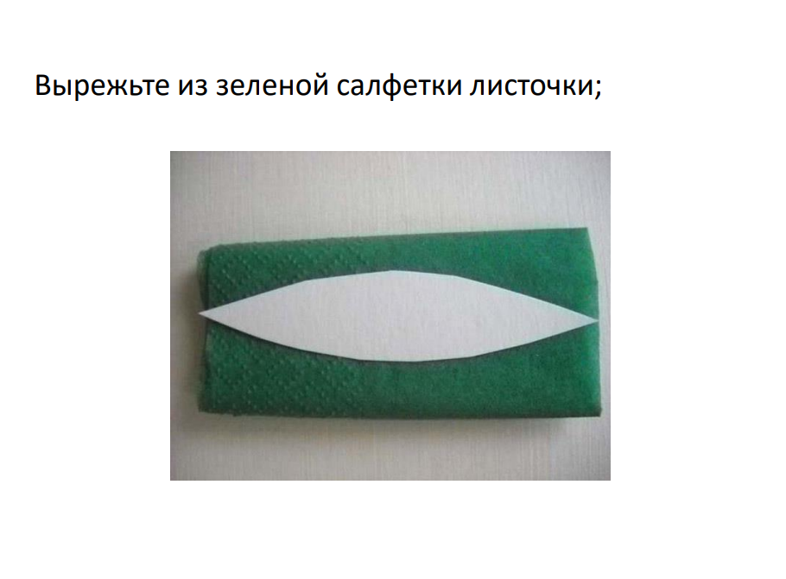
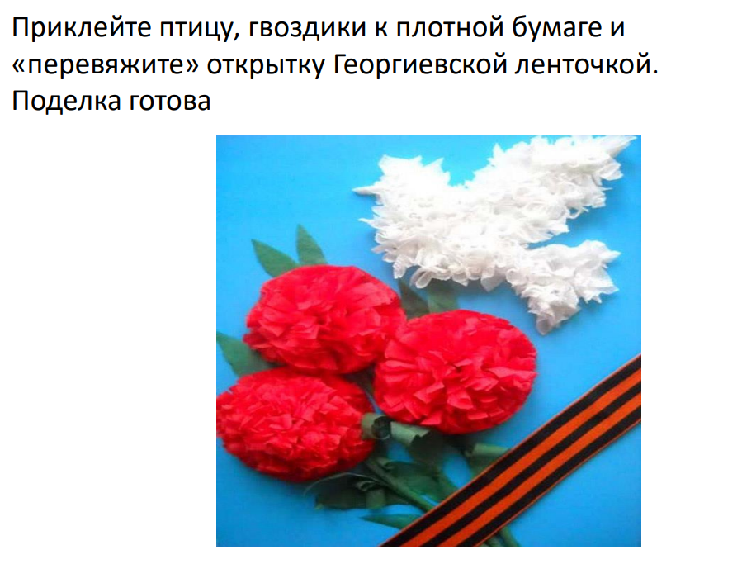
Творческих Вам успехов!

